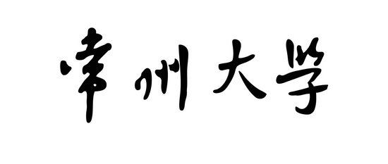

微机原理与接口技术 实验报告

学 院： 信息数理学院
学生姓名： 林锦雄
专业班级： 计算机162 学号： 16430121
实验名称： D/A数模转换实验（0832）
2018 ~ 2019 学年第 二 学期第 7 次实验
实验日期： 2019.05.26 指导老师： 潘操
成 绩： 批阅老师：

一、实验目的
（1）了解 D/A 转换的基本原理。
（2）了解 D/A 转换芯片 0832 的编程方法。

二、实验设备
PROTEUS教学实验系统（8086/8051）

三、实验原理
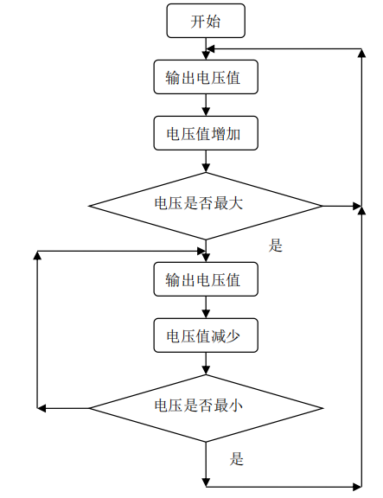
图1 实验程序流程图

四、实验内容

1.1硬件设计
电路图中接入了一个方波发生器，用来显示具体的波形的显示。
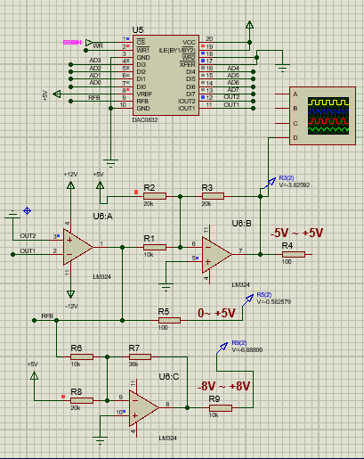

图2 系统硬件电路原理图

1.2 软件设计

软件设计程序代码及分析
CODE SEGMENT
ASSUME CS:CODE

IOCON EQU 0B000H

;三角形波
START:
MOV DX,IOCON
MOV AL,00H
MOV CX,0AH ;循环次数10次

CIRCLE:
DEC CX
JE CIRCLE2

OUTUP:
OUT DX,AL
INC AL
CMP AL,0FFH ;比较有没有到达顶部
JNZ OUTUP

OUTDOWN:
OUT DX,AL
DEC AL
CMP AL,00H ;比较有没有到达底部
JNZ OUTDOWN
JMP CIRCLE

;梯形波
CIRCLE2:
MOV DX,IOCON
MOV AL,00H
MOV CX,0AH

CIRCLE21:
DEC CX
JE CIRCLE3

OUTUP2:
OUT DX,AL
INC AL
CMP AL,0FFH
JNZ OUTUP2
CALL DELAY

OUTDOWN2:
OUT DX,AL
DEC AL
CMP AL,00H
JNZ OUTDOWN2
CALL DELAY
JMP CIRCLE21

;矩形波
CIRCLE3:
MOV CX,0AH
FB:
MOV AL,00H
OUT DX,AL
CALL DELAY ;调用延时函数
MOV AL,0FFH
OUT DX,AL
CALL DELAY
LOOP FB ;循环
JMP START

DELAY:
PUSH CX ;延时
MOV CX,2FFH
LOOP $
POP CX
RET

CODE ENDS
END START

实验结果分析
先输出三角波10次，之后输出梯形波满10次，最后输出矩形波10次。然后后跳回start，重新循环输出新的一轮。实验结果如图3所示。
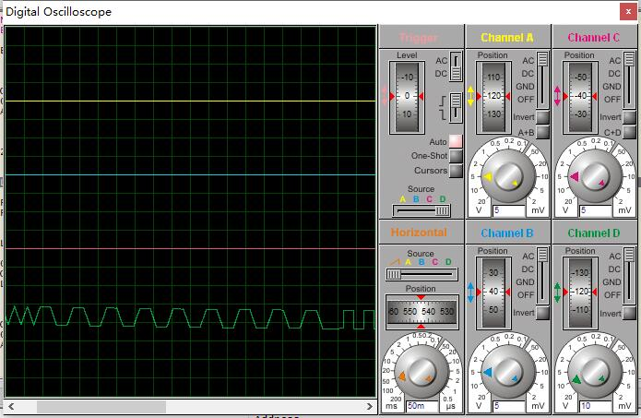
图3 三种波形图

实验心得
通过本次“D/A数模转换实验（0832）”实验，我了解了D/A转换的基本原理以及D/A转换芯片0832的编程方法。掌握使用汇编程序结合D/A转换芯片和示波器来显示各种波形。
如实验中所示，我首先输出了十组三角形波，紧接着输出十组梯形波，最后输出十组矩形波，然后把这三十组波当作一组组合波形，循环输出。

